Fiches taxi

Les fiches taxi ont pour but de fournir des feuilles de comptage de passagers pour les lignes de taxi collectifs. La production de fiches passe par l’exécution de diverses macros dans un classeur Excel. Des classeurs Excel archivés sont localisés dans le dossier O:\Taxis collectifs\Archives .

Pour être fonctionnelle, une instance de l’application devra être utilisée sur un poste comportant une connexion à distance vers la base de données de STAD. Cette connexion peut être configurée avec l’utilitaire de gestion des connexions ODBC (chercher dans le menu démarrer pour « ODBC »). Il faudra y configurer la connexion suivante :

|  |  |
| --- | --- |
| Nom de la connexion ODBC | Serveur distant |
| PRE_STAD_ 2012 | SLSQL01\Planif_Prod |

Pour procéder à la création des fiches pour un mois, l’utilisateur doit d’abord copier le fichier xlsm du mois précédent dans le dossier du mois courant, le renommer et l’ouvrir (à noter, il est toujours préférable de travailler en local avant de redéposer le fichier sur le réseau). Il sera accueilli par la fenêtre suivante. On notera le sélecteur « mode saisie » en haut à gauche, l’autre option étant le mode zen, qui permet d’éviter le lancement de certaines macros automatisées.

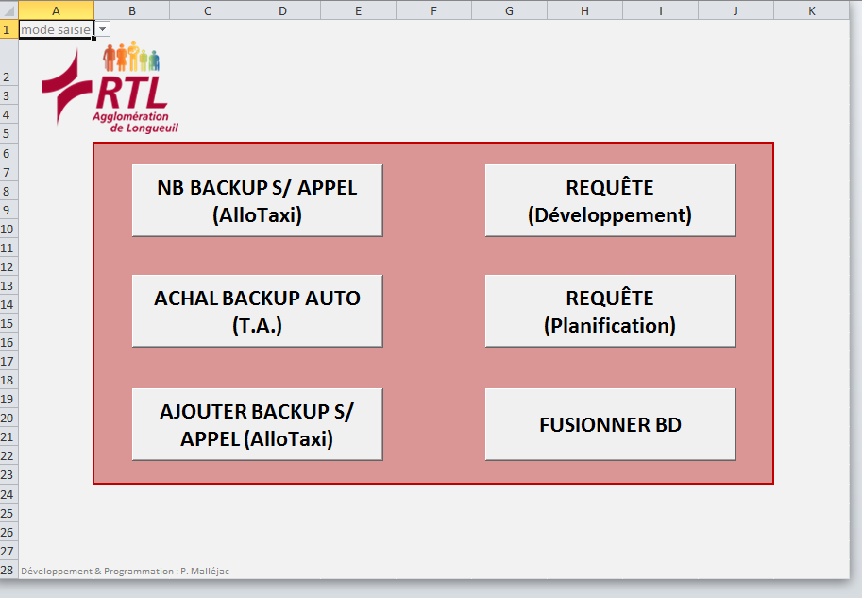

L’application servant à plusieurs intervenants (notamment le transport adapté et la compagnie de taxi), de nombreuses feuilles de calcul sont masquées par défaut afin d’éviter que ces intervenants les modifies. Une feuille de rappel indiquant la procédure est disponible, mais les principales interventions auront lieux dans les feuilles DATE et BACKUP AUTO.

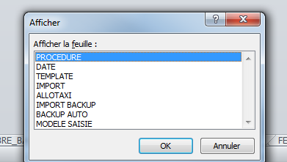

Dans l’onglet DATE, l’utilisateur devra modifier la feuille afin que les dates qui y sont indiquées reflètent la réalité du mois courant. Lors d’un changement d’assignation, la colonne assignation devra elle aussi être modifiée. Dans le cas d’un mois plus court que le précédent, les lignes superflues devront être supprimées. Attention : sélectionner les lignes et colonnes en question et sélectionner supprimer plutôt que de simplement les effacer. Ne pas supprimer la ligne en entier, des cellules à la droite du tableau de date sont névralgiques dans l’exécution des macros.

En plus de ces deux colonnes, deux cellules à l’extrême droite de la feuille contiennent des informations sur l’assignation. Il n’est pas clair si celles-ci ont une influence sur les macros, mais il est préférable d’en ajuster le contenu.

Attention : Dans le cas de mois présentant deux assignations distinctes, deux classeurs excel doivent être créés, et chacun de ces classeurs doit contenir les dates appropriés pour la période de validité de l’assignation sur le mois en question.

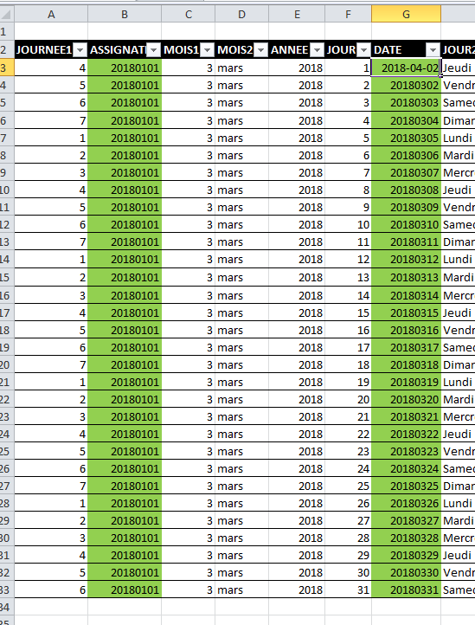

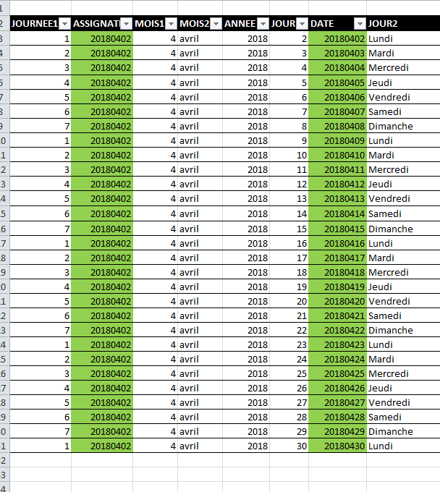

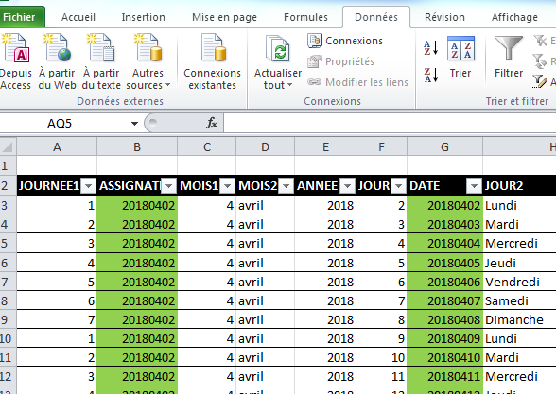

Lors d’un changement d’assignation, il est aussi nécessaire de modifier certaines sources de données distantes. Celles-ci sont obtenues via des requêtes SQL qui sont définies dans l’onglet Données et dans le menu connexion. Trois requêtes sont présentes, et doivent être modifiés. L’utilisateur devra y identifier la valeur de l’assignation, et la remplacer par l’assignation effective pour les feuilles qui sont en train d’être complétées. Les trois requêtes doivent être modifiées, et les données doivent être actualisées avec le bouton Actualiser.

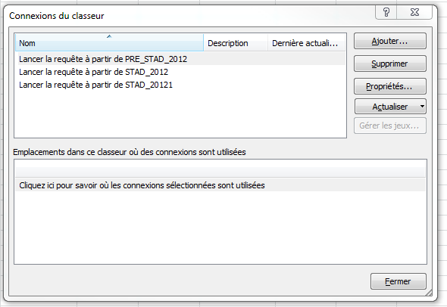

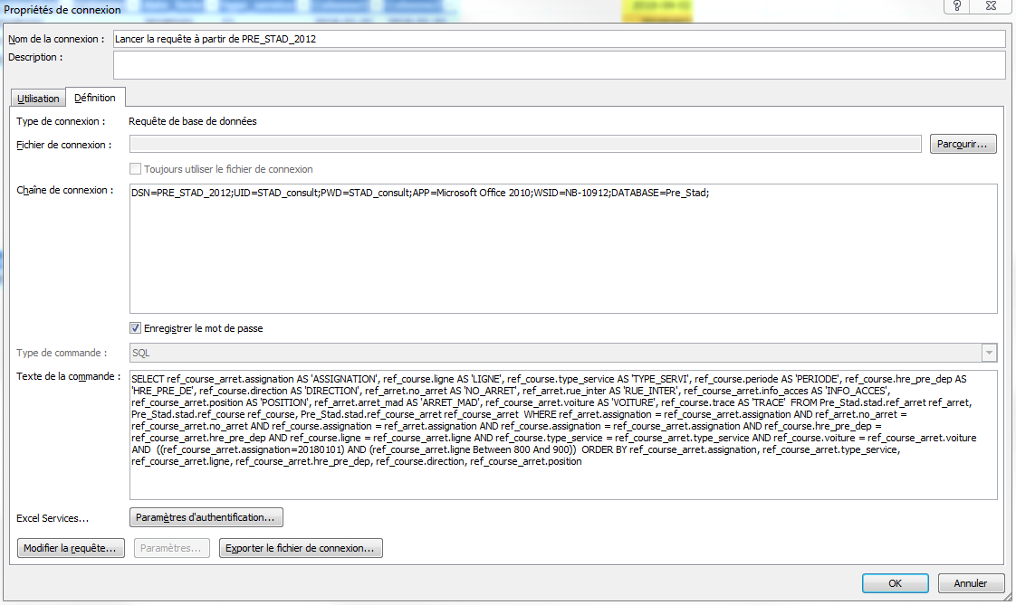

À chaque mois, une liste des backup doit être mise-à-jour en accord avec le personnel des transports adapté, qui s’occupe des relations avec l’exploitant taxi. Ces backup sont une liste de départs pour lesquels un deuxième véhicule sera toujours assigné, et permet de prédéfinir les feuilles de calculs à remplir pour la compagnie de taxi. D’ordinaire, les vérifications quant à la liste de backup automatique doivent être faites avec le personnel du transport adapté une dizaine de jours avant le début de la période de validité des fiches. Ceux-ci devraient fournir une liste de départs, en général la ligne, l’heure prévue de départ, le service et la direction. Au changement d’assignation, la colonne assignation devra bien sûr être modifiée pour refléter la période de validité des fiches. Si des backup sont retirés, ils devraient l’être par la suppression des lignes entières et non pas seulement un simple effacement.

Attention : Les deux premières colonnes, soit CLE2 et CLE3 ne devraient jamais être modifiées manuellement et peuvent entraîner un malfonctionnement des macros.

Attention : Un malfonctionnement des macros survient lorsqu’un seul backup est existant. Des informations sur la méthodologie pour résoudre ce problème sont fournis à la fin de ce document.

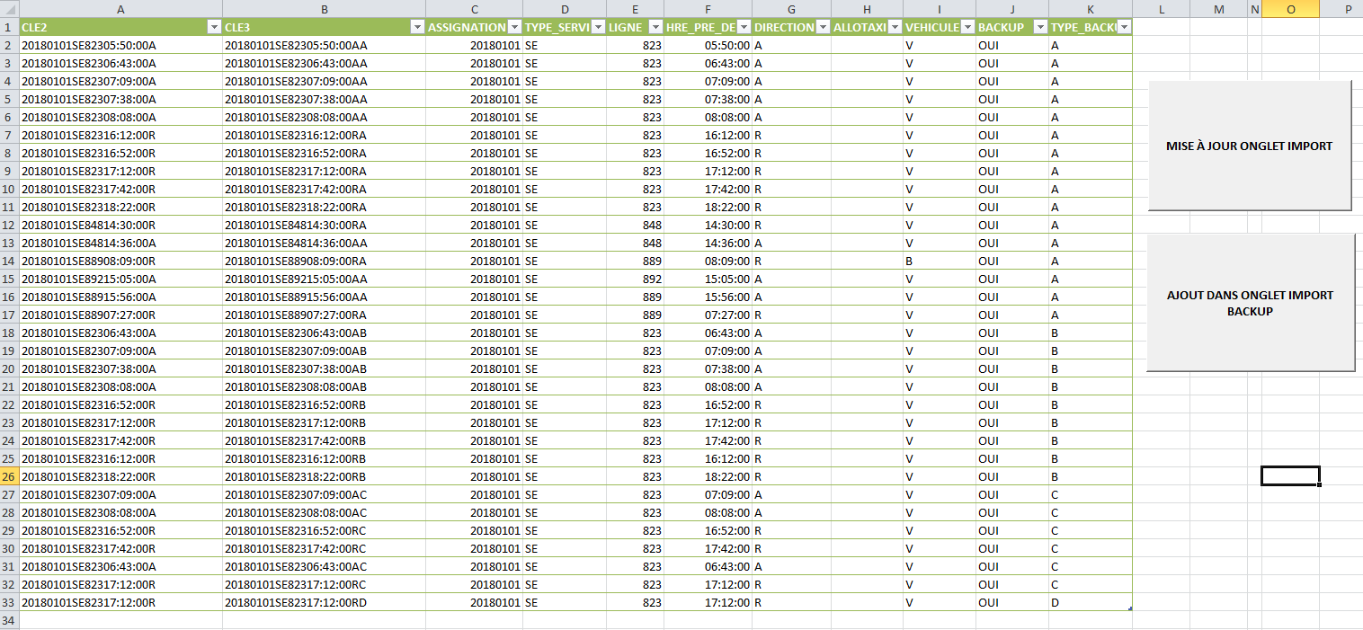

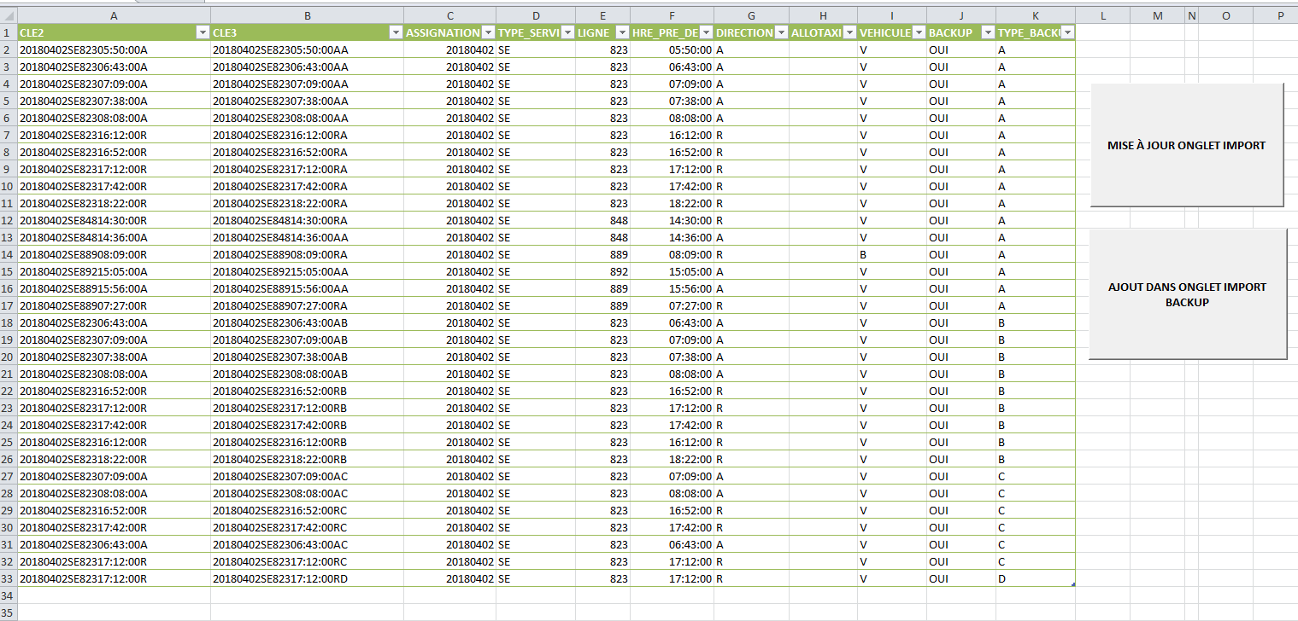

Suite à la mise à jour de la liste, les deux boutons sur la droite du tableau peuvent être cliqués : d’abord « mise à jour onglet import », et ensuite « ajout dans onglet import backup ». Cette deuxième opération entraînera la fermeture de la feuille BACKUP AUTO. Une fois cette opération complétée, les fiches devront être générées avec la macro Generation_auto. Cette macro est dépendante de la feuille active, si bien qu’elle devra être exécutée deux fois, une fois dans la feuille « Régulier », et une fois dans la feuille « Backup ». À noter que l’opération dans la feuille Régulier prend plusieurs minutes (>20 minutes en général).

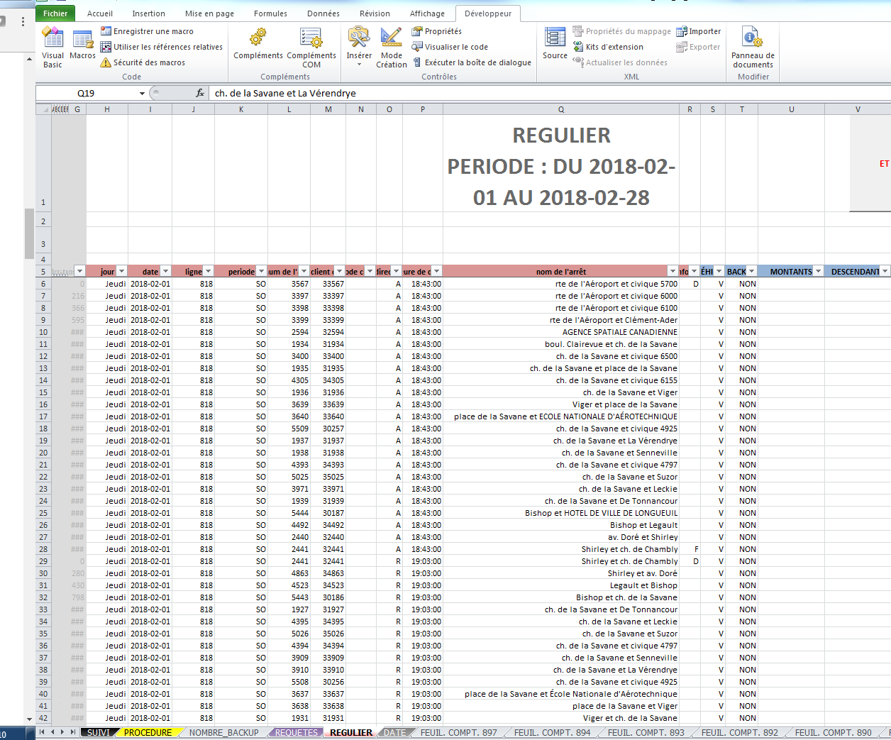

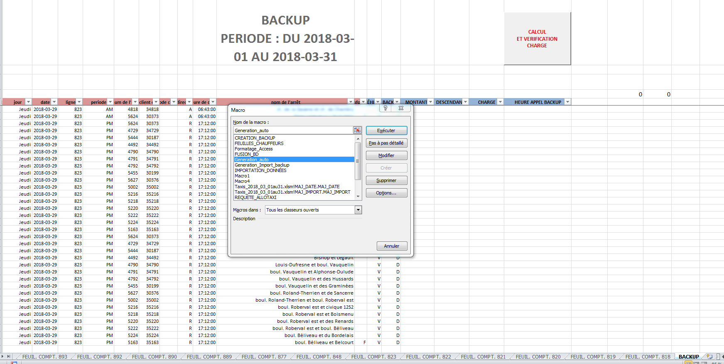

Dans le cas d’une nouvelle assignation, les feuilles chauffeur (FEUIL.COMPT.XYZ) doivent être supprimées, et ensuite recréées avec la macro FEUILLES_CHAUFFEURS. Suite à cette opération, ces feuilles doivent être imprimées en format PDF (voir les exemples des assignations précédentes pour la mise en page).

Attention : Dans un cas particulier (T48), certains tracés (1 et 3) doivent être masqués.

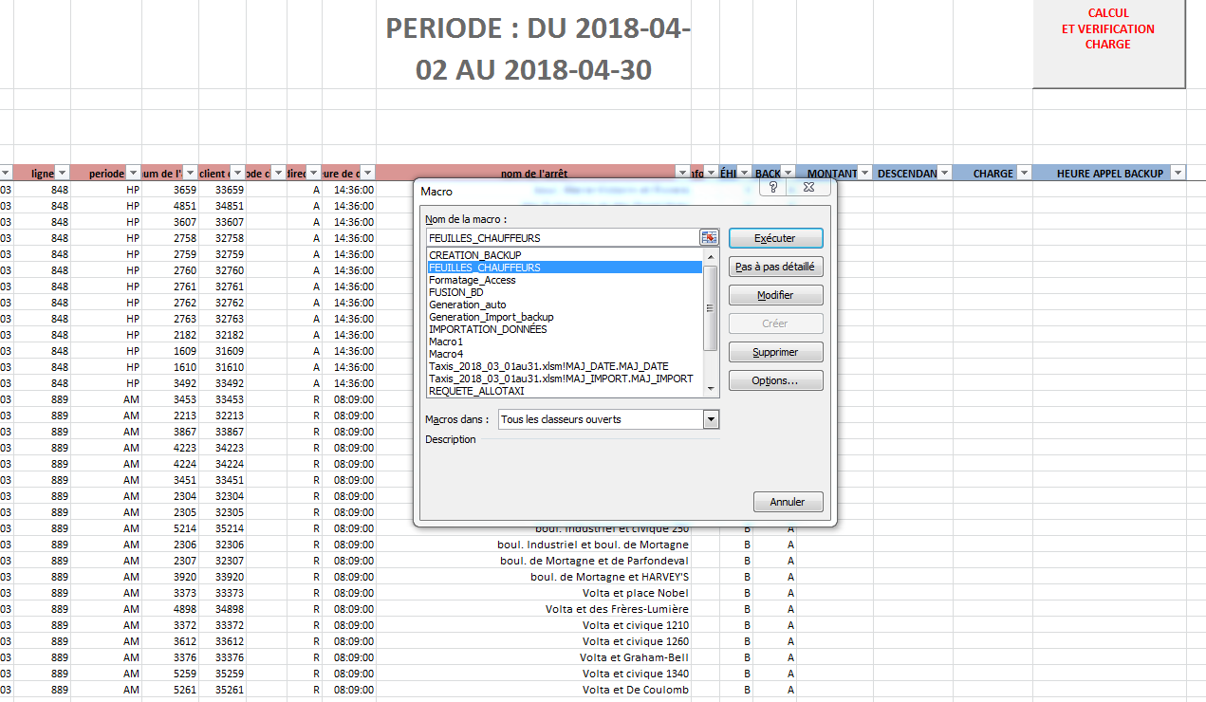

Finalement, un essai pour la création de backup manuel peut être fait. Cette étape implique de retourner à la feuille d’accueil (REQUETES) et de cliquer le bouton « Ajouter Backup s/ appel ». Un backup peut alors être créé (et supprimé pour tester le bon fonctionnement de l’application. Une fois cette dernière étape complétée, l’application devrait être remise en mode saisie, les ongles qui ont été affiché pour la production des fiches devraient être masqués, et le document peut ensuite être sauvegardé et envoyé sur le réseau.

Une dernière étape consiste à déposer le classeur Excel (et les documents PDF dans le cas d’une nouvelles assignation) sur le site FTP du RTL pour les rendre disponibles aux partenaires, selon un chemin semblable à celui utiliser sur le disque réseau O :, et un message doit être envoyé au personnel du Transport Adapté afin de les informer de la disponibilité du document.

Accès au FTP via l’explorateur windows :

Adresse : *\\site-rtl\ftp\Allo_Taxi*

MdP : nomdelorganisation + adressedusiegesocial

### Problématiques documentées

Certaines problématiques existent dans l’application et sont documentés ici.

#### 1 seul backup automatique

Dans le cas où un seul backup auto est défini la macro d’ « ajout dans onglet import backup » entrera dans une boucle infinie. Bien qu’il soit possible de modifier le code de la macro, une solution de contournement est de conserver un deuxième backup factice. Celui-ci devrait correspondre à un départ réel, et peut même être un doublon du backup unique. Si cette avenue est utilisée, il sera impératif d’ouvrir l’onglet IMPORT BACKUP, et de supprimer les lignes qui correspondent au départ factice.

Attention : Comme dans les autres cas, il est impératif de supprimer les lignes en entier et de ne pas seulement efface leur contenu.

## Traitements a posteriori

Une deuxième tâche consiste à produire certains rapports de fin de mois pour fin de calculs d’achalandage. La procédure consiste à récupérer le classeur Excel sur le site FTP du RTL, celui-ci étant déposé dans un sous-dossier nommés « Fichiers finaux Allo Taxi ». Après avoir fait une copie locale, l’utilisateur peut exécuter la procédure « Fusionner BD » dans l’onglet « REQUETES ». Cette procédure engendrera un tableau unifié comportant les comptages réguliers et les comptages de Backup.

L’information générée pourra par la suite être copiée dans un classeur Excel situé dans le dossier O:\MECAN\AAAAMM\taxis_collectifs . Comme pour la production des fiches, on peut copier le fichier du mois précédent et remplacer le contenu de la feuille REGULIER+BACKUP. L’utilisateur doit ensuite Actualiser les données, ce qui mettra à jour les différents onglets. Une fois cette étape complétée, le fichier recap_taxi peut être copié du mois précédent et être actualisé avec les nouvelles références. Ces références devront être modifiées dans l’ensemble des onglets en propageant les formules des colonnes adjacentes et en modifiant le nom du fichier avec celui venant d’être créé.